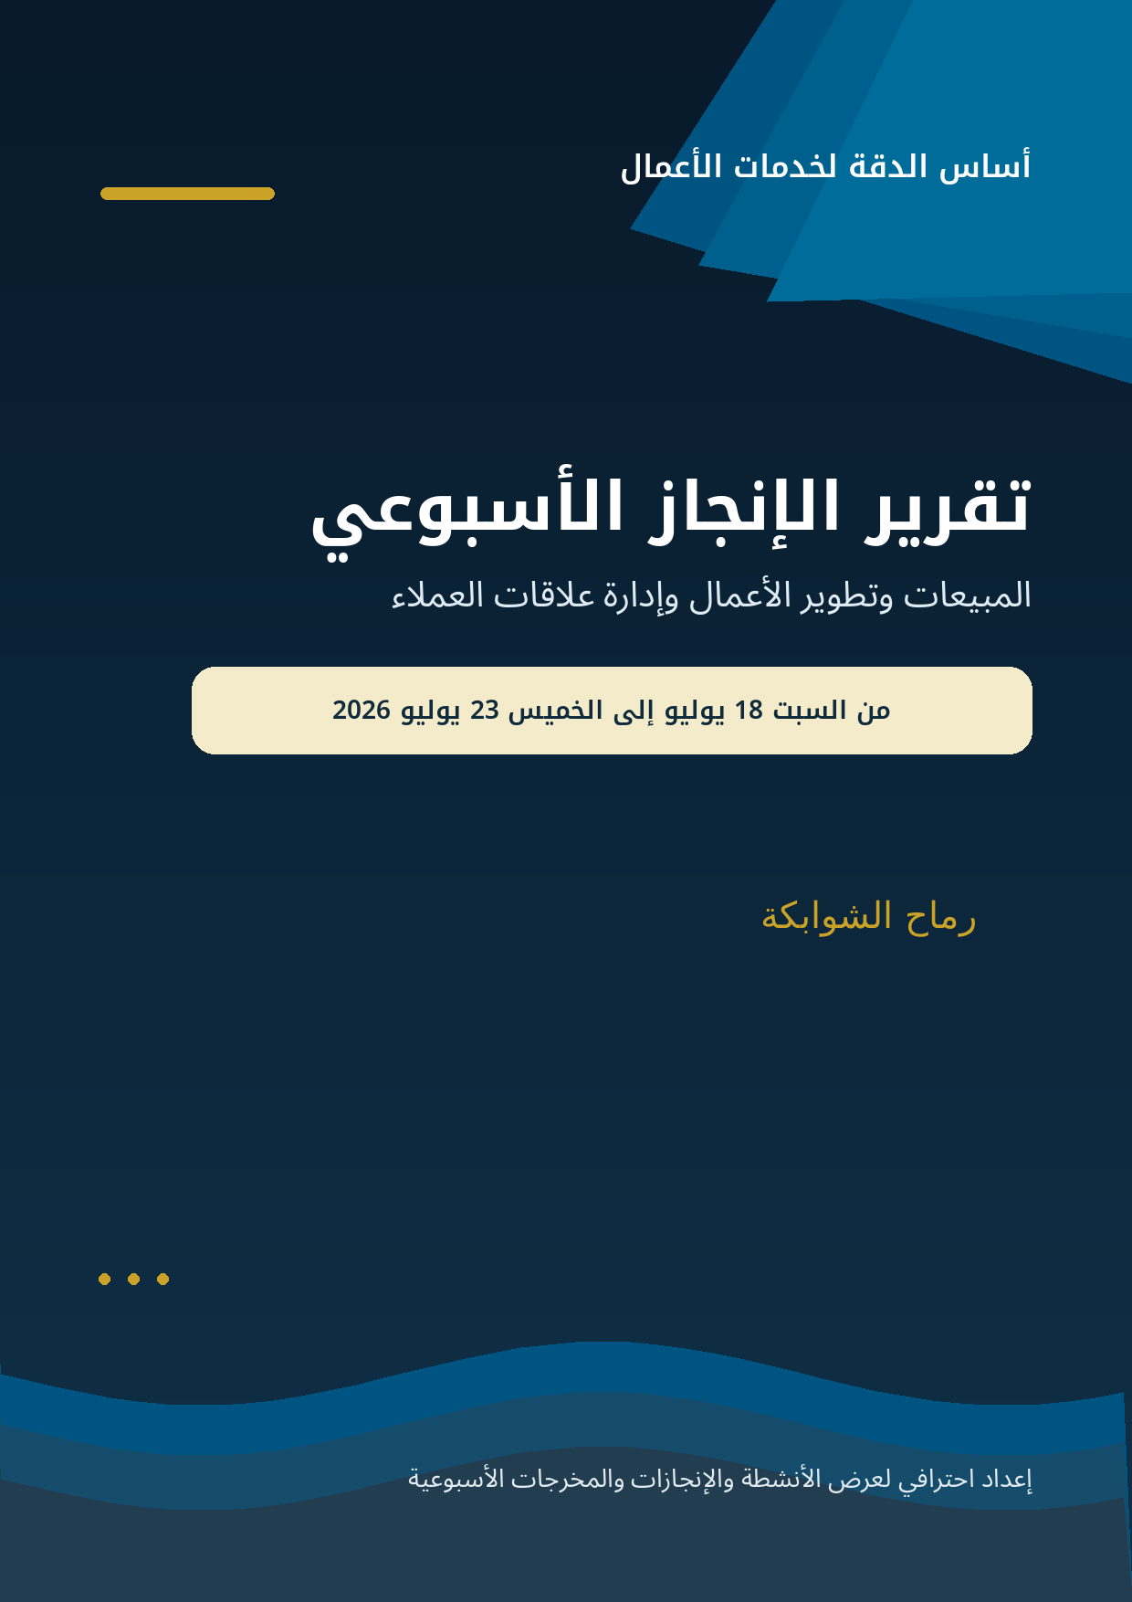

الملخص التنفيذي
نظرة إدارية مركّزة على نطاق العمل والمخرجات المحققة خلال الأسبوع

خلاصة الأسبوع
تركّز العمل خلال الفترة على تنشيط قنوات المبيعات، متابعة العملاء المحتملين والحاليين، تنظيم قاعدة بيانات العملاء، دعم الاستشارات المجانية، وتعزيز الحضور الرقمي للشركة عبر واتساب الأعمال ولينكدإن. كما شملت الأعمال تطوير مهارات البيع وتحسين أسلوب المكالمات الهاتفية بما يدعم جودة التواصل وفرص التحويل.

30  نشاطاً تنفيذياً موثقاً | 6  أيام عمل متواصلة | 7  أنشطة نشر رقمي
3  تحديثات رئيسية لبيانات العملاء | 3  أنشطة تطوير وتحسين مهارات | 3  مراحل متابعة استشارية

أبرز محاور الإنجاز
• المبيعات والتواصل: اتصالات يومية مع العملاء المحتملين ومتابعة العملاء المهتمين.
• إدارة علاقات العملاء: تحديث حالات التواصل ونقل البيانات الجديدة إلى قاعدة العملاء.
• الاستشارات: تنسيق مواعيد، تجهيز معلومات مسبقة، ومتابعة ما بعد الاجتماعات.
• الحضور الرقمي: نشر قصص واتساب ومنشورات لينكدإن بصورة منتظمة.
• تطوير الأداء: متابعة تدريبات مبيعات وصياغة افتتاحيات أكثر فاعلية للمكالمات.

تفاصيل الأعمال اليومية
عرض زمني منظم للأنشطة المنفذة خلال الفترة

السبت | 18 يوليو 2026
● تنظيم بيانات العملاء على برنامج إكسل، وإنشاء أوراق عمل منفصلة وفق حالة كل عميل لتسهيل المتابعة والفرز.
● التواصل مع أحد العملاء وتنسيق موعد استشارة مع المدير العام، مع متابعة إجراءات الاجتماع لضمان انعقاده في الموعد المحدد.
● إجراء اتصالات مع العملاء المحتملين للتعريف بخدمات الشركة وتحديد احتياجاتهم الأولية.
● البحث في نشاط شركة العميل المقرر عقد استشارة معه، وجمع معلومات مسبقة تساعد على فهم احتياجاته ورفع جاهزية الاجتماع.

الأحد | 19 يوليو 2026
● متابعة مواد وفيديوهات تدريبية متخصصة لتطوير مهارات المبيعات وتحسين منهجية التعامل مع العملاء.
● التواصل هاتفياً مع العملاء المحتملين وعرض خدمات الشركة بصورة مباشرة واحترافية.
● نشر قصة عبر حساب واتساب الأعمال الرسمي للتعريف بالخدمات والمحافظة على الحضور اليومي أمام العملاء.

تفاصيل الأعمال اليومية
متابعة التنفيذ اليومي - الجزء الثاني

الاثنين | 20 يوليو 2026
● متابعة الرسائل الواردة من الحملة الإعلانية والرد على استفسارات العملاء بسرعة ووضوح.
● تنسيق وحجز موعد استشارة مجانية مع أحد العملاء المهتمين بخدمات الشركة.
● إجراء اتصالات مع عملاء محتملين للتعريف بالخدمات واستكشاف فرص التعاون.
● متابعة بيانات العملاء وتحديث حالة التواصل وفق نتائج المكالمات وآخر الإجراءات.
● نشر قصة عبر الرقم الرسمي للشركة بهدف تعزيز الوصول والتفاعل مع العملاء.
● نشر منشور توعوي عبر منصة لينكدإن لدعم الحضور الرقمي للشركة وتعزيز التفاعل مع الجمهور المستهدف.

الثلاثاء | 21 يوليو 2026
● التواصل هاتفياً مع العملاء المحتملين ومتابعة فرص الاهتمام بالخدمات.
● الرد على استفسارات ورسائل العملاء عبر مختلف قنوات التواصل.
● متابعة فيديو تدريبي لتطوير مهارات المبيعات وتحسين أساليب التواصل والإقناع.
● نشر قصة عبر واتساب الأعمال للتعريف بخدمات الشركة وزيادة التفاعل.
● نشر منشور احترافي عبر لينكدإن لتعزيز الحضور الرقمي للشركة.

تفاصيل الأعمال اليومية
متابعة التنفيذ اليومي - الجزء الثالث

الأربعاء | 22 يوليو 2026
● التواصل هاتفياً مع العملاء المحتملين للتعريف بخدمات الشركة وتحديد فرص المتابعة.
● متابعة العملاء الذين سبق لهم حضور اجتماع استشاري، للاستفسار عن نتائج الاجتماع ومعرفة مرحلة اتخاذ القرار.
● الرد على استفسارات ورسائل العملاء عبر منصات التواصل المختلفة.
● إعداد وصياغة افتتاحيات وأفكار جديدة للمكالمات الهاتفية بهدف جذب انتباه العملاء وتحسين أسلوب التواصل والإقناع.
● نشر قصة عبر واتساب الأعمال للترويج لخدمات الشركة وزيادة الوصول إلى العملاء المحتملين.

الخميس | 23 يوليو 2026
● التواصل هاتفياً مع العملاء الذين تواصلوا عبر واتساب وأبدوا اهتمامهم بخدمات الشركة.
● التواصل مع أرقام العملاء المدرجة في ورقة البيانات الجديدة ومباشرة المتابعة معهم.
● البحث عن شركات عبر مواقع التواصل الاجتماعي والتواصل معها لعرض خدمات الشركة.
● الرد على استفسارات ورسائل العملاء عبر منصات التواصل المختلفة.
● نقل بيانات العملاء الواردة من واتساب إلى ملف إكسل وتحديث قاعدة بيانات العملاء.
● الاطلاع على معلومات الشركات قبل التواصل معها لضمان تقديم عرض أكثر ارتباطاً بطبيعة نشاطها واحتياجاتها.
● نشر منشور عبر لينكدإن لدعم التواجد الرقمي للشركة.

تحليل الأعمال حسب المسار
قراءة إدارية لنوعية الأنشطة وأثرها التشغيلي

المسار | ما تم تنفيذه | الأثر التشغيلي المتوقع
المبيعات وتوليد الفرص | استمر التواصل الهاتفي على مدار أيام الأسبوع، مع توسيع دائرة الوصول لتشمل عملاء من الحملات الإعلانية، أرقاماً جديدة، وشركات تم البحث عنها عبر مواقع التواصل. | تعزيز تدفق العملاء المحتملين وتوفير فرص جديدة للمتابعة والتحويل.
إدارة علاقات العملاء والبيانات | تم تنظيم بيانات العملاء، فصل الحالات في أوراق عمل، تحديث نتائج المكالمات، وإضافة العملاء الواردين من واتساب إلى قاعدة البيانات. | تحسين دقة المتابعة وتقليل فقدان الفرص ورفع وضوح حالة كل عميل.
الاستشارات والمتابعة | شملت الأعمال تنسيق اجتماع استشاري، جمع معلومات عن نشاط العميل قبل الاجتماع، حجز استشارة مجانية، ومتابعة العملاء بعد الاجتماعات. | رفع جاهزية الاجتماعات وتحسين جودة المتابعة بعد تقديم الاستشارة.
الحضور الرقمي | تم الحفاظ على نشاط منتظم عبر قصص واتساب الأعمال ومنشورات لينكدإن التوعوية والاحترافية. | دعم الوعي بالخدمات والمحافظة على تواصل مستمر مع الجمهور المستهدف.
تطوير مهارات البيع | تمت متابعة مواد تدريبية وصياغة افتتاحيات جديدة للمكالمات بهدف تحسين الجذب والإقناع. | تطوير جودة المحادثة الهاتفية ورفع فرص استمرار العميل في المكالمة.

النتائج والملاحظات الإدارية
أهم المخرجات العملية والتوصيات المقترحة للأسبوع التالي

المخرجات المحققة
1. بناء متابعة أكثر تنظيماً لبيانات العملاء عبر تصنيف الحالات وتحديث نتائج التواصل.
2. استمرار الوصول المباشر إلى العملاء المحتملين من عدة مصادر وقنوات.
3. تحسين مستوى الجاهزية للاجتماعات الاستشارية من خلال البحث المسبق والمتابعة اللاحقة.
4. الحفاظ على حضور رقمي مستمر عبر واتساب الأعمال ولينكدإن.
5. تطوير أسلوب المكالمات وافتتاحياتها لدعم الإقناع وجذب الانتباه.

لوحة متابعة أسبوعية  تجميع أعداد الاتصالات، الردود، المواعيد، العملاء المؤهلين والفرص المغلقة في لوحة واحدة. | جدول متابعة زمني  تحديد تاريخ المتابعة القادمة لكل عميل لمنع تأخر الاتصال أو فقدان الفرصة. | نص موحّد للمكالمات  اعتماد افتتاحية قصيرة وأسئلة اكتشاف احتياج، مع مرونة التعديل حسب قطاع العميل.

التقييم العام
يعكس الأسبوع نشاطاً متوازناً بين التواصل المباشر، إدارة بيانات العملاء، دعم الاستشارات، والنشر الرقمي. ويُوصى في المرحلة القادمة بربط هذه الأنشطة بمؤشرات كمية ثابتة لقياس معدل الاستجابة، المواعيد المحجوزة، العملاء المؤهلين، ونسبة التحويل إلى فرص فعلية.

— نهاية التقرير —

